新 书 推 荐
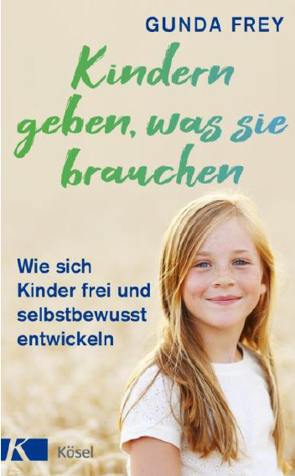
中文书名：《满足孩子的需求：如何引导孩子自由自信地发展》
英文书名：Giving Children What They Need: How children can develop freely and confidently
德文书名：Kindern geben, was sie brauchen
作 者：Gunda Frey
出 版 社：Verlagsgruppe Random House GmbH
代理公司：ANA/ Susan Xia
页 数：224页
出版时间：2020年2月
代理地区：中国大陆、台湾
审读资料：电子稿
类 型：家教育儿

内容简介：

备受瞩目的儿童心理治疗专家冈达·弗雷解释了儿童世界的特点以及我们成年人扮演的角色。她致力于赋予孩子们力量，消除成见，提供新视角。重点集中在感情和需求方面，以及如何以健康的方式对待。作者相信，要想在林林总总的关于抚养孩子的方法和挑战中找到头绪，我们需要了解儿童真正需求和感受方面的相关背景知识。

她观察到，儿童出现问题的原因在于发展中受到了成人的阻碍。她调查这些障碍的原因，并提出解决方法。作者的目标是建立一种重视孩子需求的社会意识，由此我们最终可以深有感触地说：“和孩子们一起生活很轻松，甚至很有趣！”

- 成功的儿童心理治疗师揭示了抚养孩子的真正意义。
- 强烈呼吁尊重儿童的个性和需要
- 以她在心理治疗实践中的案例研究为实例

作者简介：

冈达·弗雷(Gunda Frey) 是一位成功的儿童心理治疗师和创伤疗愈教育者，她拥有自己的诊所。她还是创伤疗愈师和创伤教育者培训机构的创始人和所长。她是一名培训师和演讲者，开办关于儿童和教育问题的课程，并提供学校和教育咨询讲习班。

谢谢您的阅读！
请将反馈信息发至：夏蕊（Susan Xia）
安德鲁·纳伯格联合国际有限公司北京代表处
北京市海淀区中关村大街甲59号中国人民大学文化大厦1705室
邮编：100872
电话：010-82504406
传真：010-82504200
Email：susan@nurnberg.com.cn
网址：http://www.nurnberg.com.cn
微博：http://weibo.com/nurnberg
豆瓣小站：http://site.douban.com/110577/

